

Стойка с гирями (для выполнения испытания (теста) "Рывок гири 16 кг") 108мм ТУ-9610-9654-51879206-2009г

ПАСПОРТ

Стойка с гирями (для выполнения испытания (теста) "Рывок гири 16 кг") 108мм

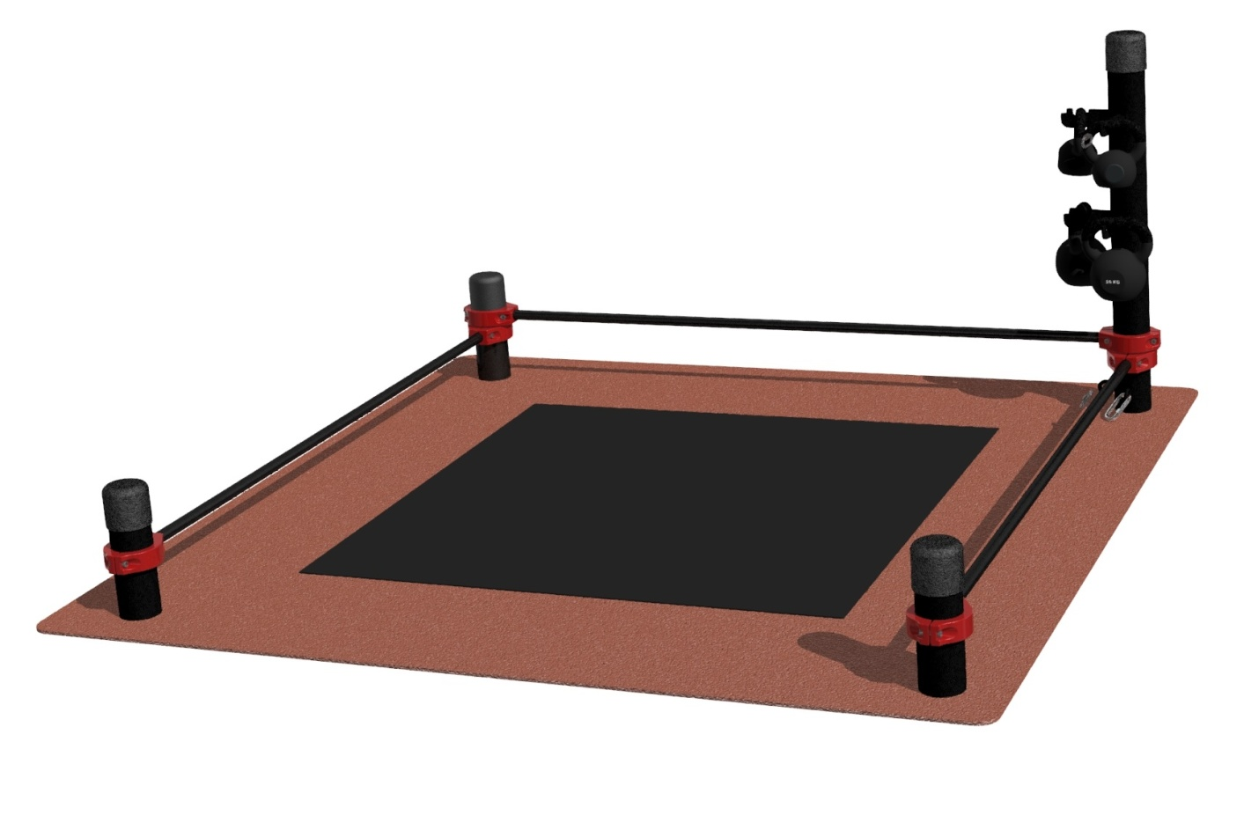

1.Общие положения.

Настоящий Паспорт (руководство) содержит краткое техническое описание продукции —«Стойка с гирями (для выполнения испытания (теста) "Рывок гири 16 кг") 108мм» (далее Комплекс), и дает общее представление о конструкции спортивного снаряда и требованиях к эксплуатации изделия.
Комплекс представляет собой уличное спортивное оборудование, он предназначен для занятий уличной атлетикой и сдачи нормативов по общей физической подготовке. Устанавливаются на открытом воздухе, имеет покрытие, защищающее их от осадков и ультрафиолетового излучения. Комплекс устанавливается путем бетонирования опорных стоек в грунт. В комплекте гири весом 8кг и 16кг.

2. Технические характеристики.

Габаритные размеры, мм:
Длина- 2275
Ширина- 2275
Высота в установленном виде - 1130
Вес: общий вес - 110 кг.

3. Комплектность.

№ п\п | Обозначение | Кол-во, шт. | Картинка
1 | Столб L=820 | 3 | 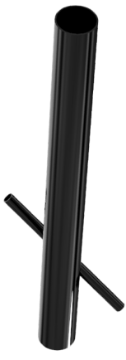
2 | Столб L=1800 | 1 | 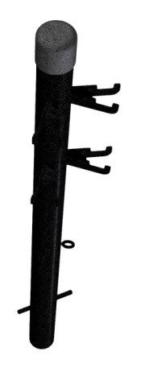
3 | Перекладина D42 с хомутами L=1996 | 3 | 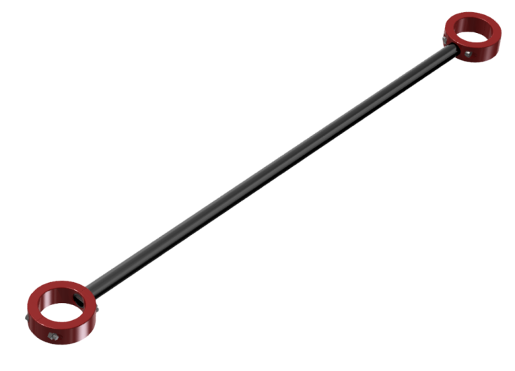
4 | Заглушка на столб | 4
5 | Цепь L=3000мм | 4
6 | Карабин М12 | 2
7 | Карабин М8 | 8
8 | Гиря 8кг | 2
9 | Гиря 16кг | 2
10 | Паспорт изделия | 1
11 | Упаковка (п\э плёнка) | 1

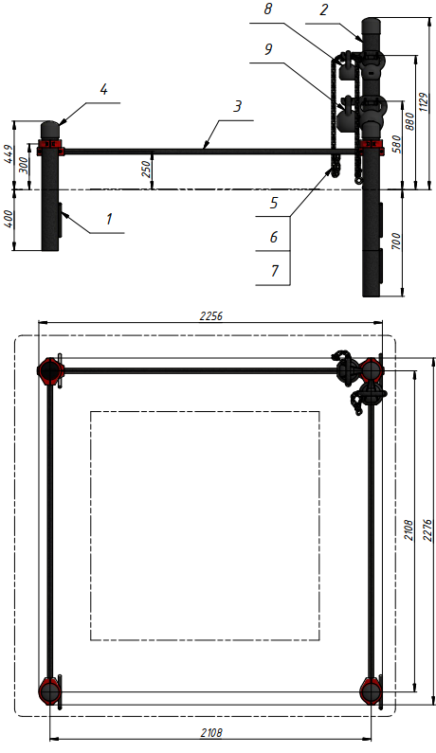
Рисунок 1

4. Конструктивные особенности изделия.

Конструкция изделия представляет собой сборно-разборную конструкцию, состоящую из столбов [1, 2], перекладины [3], цепи [5] с карабинами [6, 7] и гири [8, 9].
Столбы представляют собой сварную конструкцию из трубы стальной наружными диаметром 108мм и арматуры под бетонирование. На столбе [2] приварены кольца, для фиксации цепей и ложементы для расположения гирь.
Перекладина [3] представляет собой отрезок трубы 42,3 с патрубками для размещения хомутов.
Все металлические элементы снаряда покрыты цинкосодержащим грунтом с последующим порошковым окрашиванием. Открытые торцы столбов закрыты пластиковыми заглушками [4].

5. Правила сборки, установки и эксплуатации изделия.

Ответственность за установку изделия возлагается на заказчика, как лица, ответственного за эксплуатацию спортивного оборудования, установленного на площадке
Так как установка изделия производится заказчиком необходимо выполнить следующую последовательность действий:
  - Выполнить разметку на площадке под бетонирование опорных столбов. Собрать снаряд согласно рис.1.
  - Выполнить бетонирование опорных столбов на глубину 400мм и 700мм (см. рис. 1).
  - Гирю зафиксировать цепью при помощи карабина М8 (если не было зафиксировано на заводе изготовителе).
  - Обратный конец цепи с карабином М8 соединить с кольцом несущего столба при помощи карабина М12 (две цепи на один карабин М12).
  - Во избежание травм и порчи изделия, установка, демонтаж и перемещение изделия должна проводиться не менее чем 2 взрослыми (не моложе 18 лет) специалистами.
  - Площадка 2500х2500мм под комплекс должна быть отлита резиновым спортивным покрытием, толщиной не менее 6мм.

6. Указание мер безопасности

Во избежание травм и порчи изделия, установка, демонтаж и перемещение изделия должна проводиться не менее чем 2 взрослыми (не моложе 18 лет) специалистами.
Перед началом эксплуатации проверить все крепежные соединения, надежность и правильность установки изделия в горизонтальной и вертикальной плоскостях. Хомуты еженедельно должны проверяться на предмет надежности фиксации резьбовых соединений, при необходимости выполнять протягивание резьбовых соединений.
Эксплуатация изделия при неисправных или ослабленных элементах крепления не допускается. При обнаружении каких-либо неисправностей эксплуатацию прекратить до полного их устранения.
Не рекомендуется эксплуатация изделия детьми без наблюдения за ними взрослых специалистов (родителей, учителей, тренеров).

7. Условия эксплуатации, транспортировки и хранения.

Изделие должно ежедневно осматриваться и проверяться на предмет повреждений, болты подтягиваться.
Эксплуатация и транспортировка изделия должна осуществляться в условиях, исключающих воздействие избыточной влажности, агрессивных сред, так же следует исключить возможность механических повреждений.
Изделие должно храниться (до установки в упаковке производителя) в сухих, закрытых, проветриваемых помещениях грузоотправителя и грузополучателя на расстоянии не менее 1м от отопительных приборов, при условии защиты изделий от прямого воздействия солнечных лучей, механических повреждений и действия агрессивных сред. Необходим периодический уход за поверхностью изделия, протирка от пыли и загрязнений.

8. Гарантийные обязательства

Изготовитель гарантирует соответствие изделия требованиям технических условий при соблюдении мер безопасности, правил и условий сборки, установки, эксплуатации, транспортирования и хранения.
Гарантийный срок эксплуатации 12 месяцев со дня продажи.
Гарантия не распространяется на изделия, поврежденные при перевозке или из-за несоблюдения мер безопасности, правил и условий сборки, установки, эксплуатации, транспортирования и хранения, приведенных в данном руководстве. Изготовитель оставляет за собой право на внесение изменений в конструкцию и комплектацию изделия, не отраженных в тексте паспорта, не влияющих на его эксплуатационные качества.

9. Сведения о рекламациях

В случае обнаружения дефектов и неисправностей изделия, Заказчик имеет полное право предъявить рекламацию в течении 30 дней с момента получения изделия, а Изготовитель обязуется удовлетворить требования по рекламации в течении 30 дней с момента получения последней.

ООО «ФСИ «Аналитика»
Юридический адрес: 443532 Самарская обл., Волжский р-он,
поселок Верхняя Подстепновка, ул. Специалистов, д. 16 Б

Тел/факс. (846)212-99-83
Электр.почта: e-mail: sales@sfsi.ru
Сайт компании: www.sfsi.ru

